План-график вакцинации домашних животных против бешенства на территории ЮАО в 2024
30.11.2023
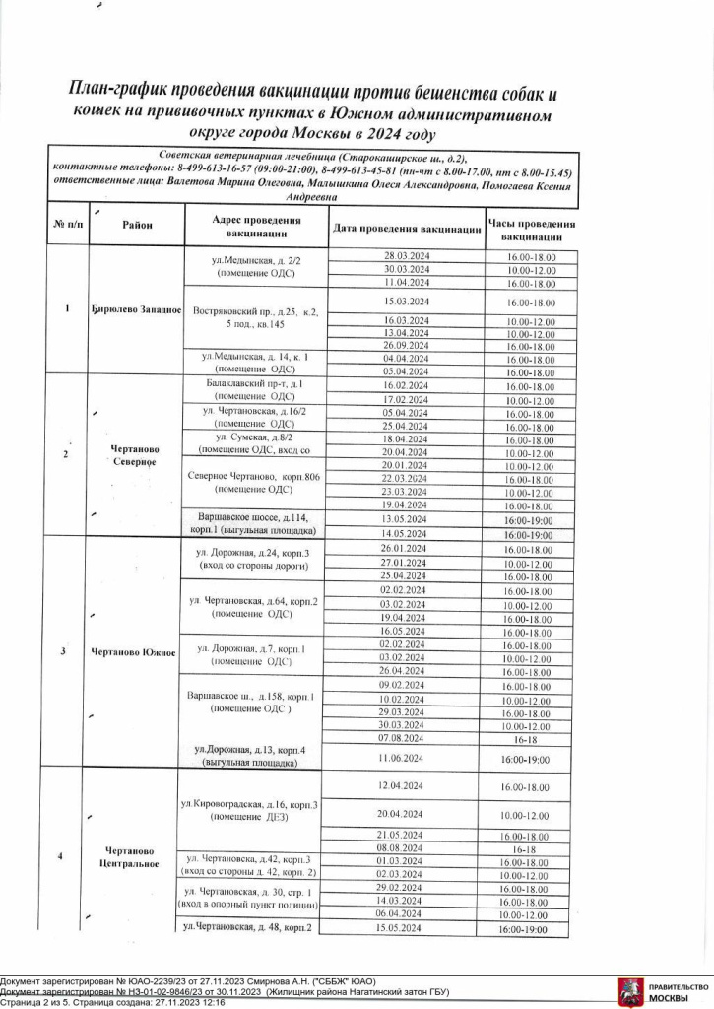

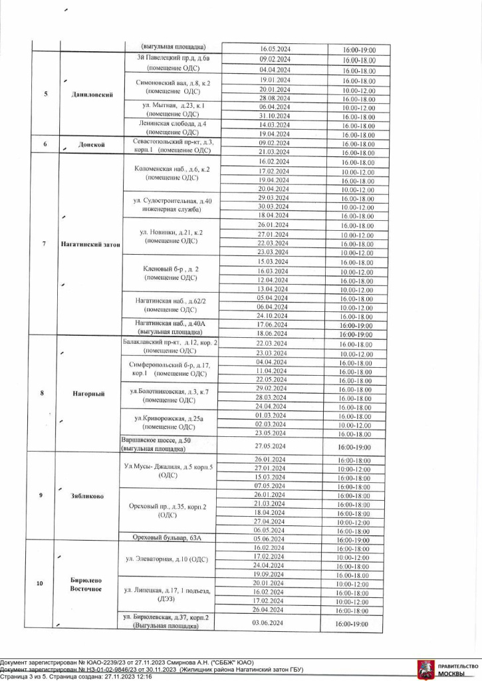

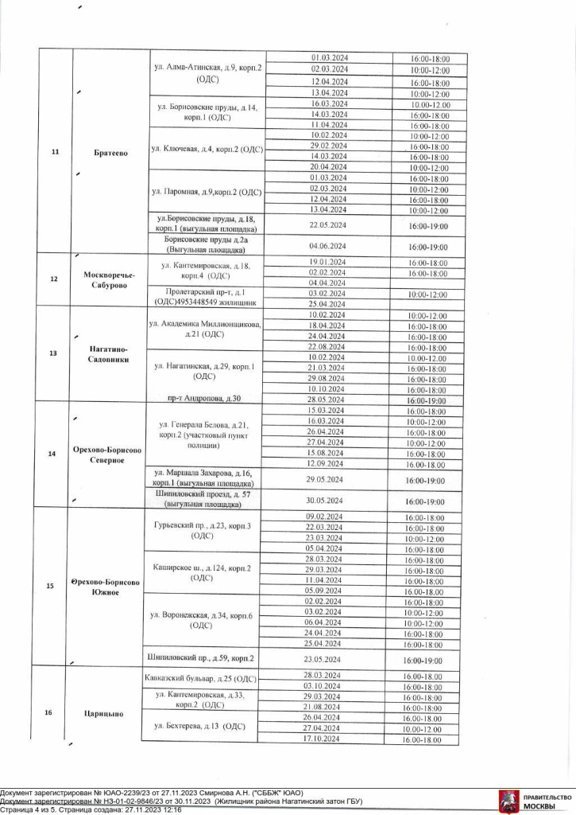

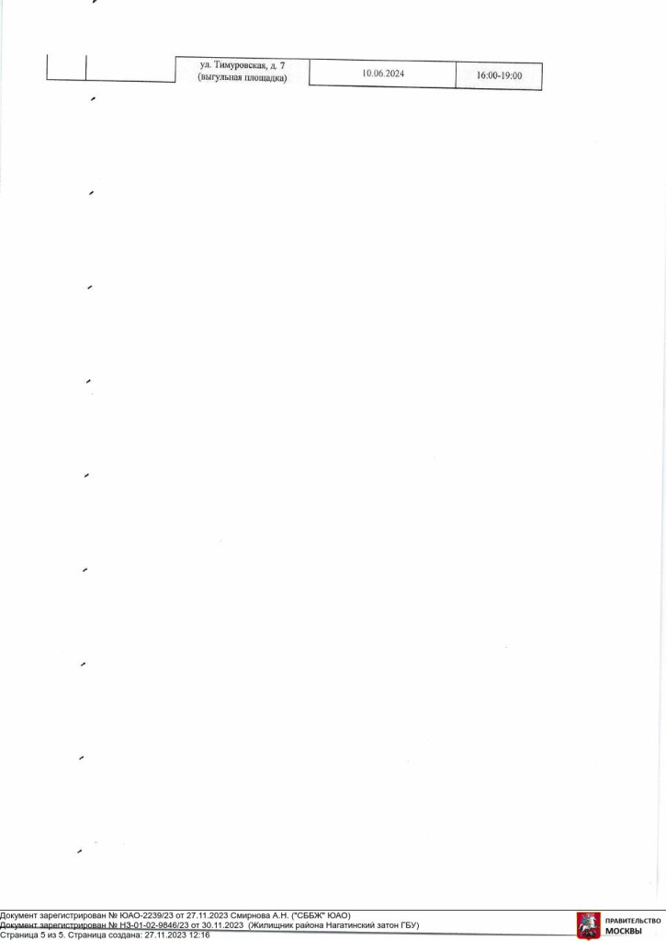

Адрес страницы: http://moskvoreche-saburovo.mos.ru/the-state-veterinary-service/detail/12016338.html
Управа района Москворечье-Сабурово города Москвы

